Gesten und Körperhaltungen (im Büro)

Ziele:
Am Ende der Sequenz haben die Teilnehmer die folgenden Kenntnisse erworben:
- Sie kennen die Hauptrisiken, die mit der gelegentlichen Lastenhandhabung zusammenhängen (Büros, Regal in Tankstelle)
- Sie kennen die Grundregeln der Lastenhandhabung.
- Sie können eine Situation der Lastenhandhabung erkennen, die eine Verwendung von bestimmten Geräten erfordert, und sie gegebenenfalls verwenden.

Dieser Baustein ist vor Ort aufzubauen. Dazu stehen Ihnen drei Möglichkeiten zur Verfügung:
- Entweder gibt es eine standort- oder branchenbezogene Ausbildung, die diesen Zielen entspricht. In diesem Fall kann diese anstelle dieses Moduls genutzt werden.
- Entweder ist ein Film „Gestes et postures“ („Gesten und Körperhaltungen“) verfügbar und entspricht diesen Zielen. In diesem Fall kann er an der Stelle dieses Moduls benutzt werden, wenn er durch eine Nachbesprechung ergänzt wird.
- Oder, wenn keine Schuldung oder kein Film verfügbar sind, müssen Sie eine eigene Schulung nach der nachstehenden Empfehlung erstellen.
Dieses Dokument enthält Vorschläge bezüglich der Inhalte und Lernaktivitäten, mit deren Hilfe die Ziele dieses Moduls erreicht werden sollen. Der gesamte in dieser Empfehlung enthaltene Inhalt ist im Dokument ressources.ppt enthalten, das dieser Anleitung beiliegt.

Schlüsselelemente | Träger/Aktivitäten
Die Risiken bei „Gesten und Körperhaltungen“ sind hauptsächlich Risiken für den Bewegungsapparat (langfristige Ermüdung der Lendenwirbelsäule). | Einführende Powerpoint-Präsentation (wenn nötig)
Um sich vor diesen Risiken zu schützen muss man eine der aktuellen Aktivität angemessene Körperhaltung einnehmen. | Einführende Powerpoint-Präsentation (wenn nötig)
Ziel der standortbezogenen Schulung:  Am Ende der Schulung haben die Teilnehmer folgende Kenntnisse erworben:  - Sie kennen die Risiken für die Lendenwirbelsäule und wie man ihnen vorbeugen kann,  - Sie können die Techniken für Gesten und Arbeitshaltungen anwenden, die dazu dienen, die Unfallhäufigkeit zu senken, Ermüdungen zu reduzieren und die berufliche Kompetenz zu verbessern.  - Sie können eine Situation der Lastenhandhabung erkennen, die eine Verwendung von bestimmten Geräten erfordert, und sie gegebenenfalls verwenden. | Standortbezogene Schulung

Voraussichtliche Dauer: 1:40

Empfehlungen für pädagogische Methoden:

Nach einer Einführung zu den Risiken bei „Gesten und Körperhaltungen“ und ihren Auswirkungen auf den menschlichen Körper (insbesondere auf den Rücken- und Lendenbereich), werden die Teilnehmer aufgefordert, bestimmte elementare Gesten auszuführen, mit denen man sich vor Gefahren schützen kann.

- Vor der Sequenz benötigte Module
- E-Learning zur goldenen Regel Nr. 3

- Vorbereitung der Sequenz
Vor Beginn des Moduls empfehlen wir Ihnen:
- Sich zu vergewissern, dass die praktische Schulung am Ende des Moduls bereit ist (Übungen sind festgelegt, Testlasten sind verfügbar).
- Vorschlag zur Durchführung der Sequenz
Erklärungen der Anweisungen für den Moderator:
- Kommentare für den Moderator
- Schlüsselelemente des Inhalts
- Art der Aktivität
- „Zu stellende Frage“/zu verwendender Wortlaut

Phase/Timing | Moderator | Vorschlag zum Inhalt des Moduls
1.  Begrüßung  5 Minuten 5 Minuten | Begrüßung und Ziele  Begrüßen Sie die Teilnehmer und stellen Sie die Ziele des Moduls vor.  Erläutern Sie, dass auf diesen ersten theoretischen Teil ein praktischer Workshop folgt.  „Beginnen wir mit einer Wiederholung. Sie alle kennen die goldene Regel Nr. 3 „Gesten/Körperhaltungen/Werkzeuge“, da Sie das E-Learning absolviert haben.  In diesem Modul werden wir also ein wenig weiter auf die Gesten und Körperhaltungen eingehen.“ | Am Ende dieses Moduls werden Sie:  - die Hauptrisiken kennen, die mit der gelegentlichen Lastenhandhabung zusammenhängen (Büros, Regal in Tankstelle),  - die Grundregeln der Lastenhandhabung kennen,  - eine Situation der Lastenhandhabung erkennen können, die eine Verwendung von bestimmten Geräten erfordert, und sie gegebenenfalls verwenden.  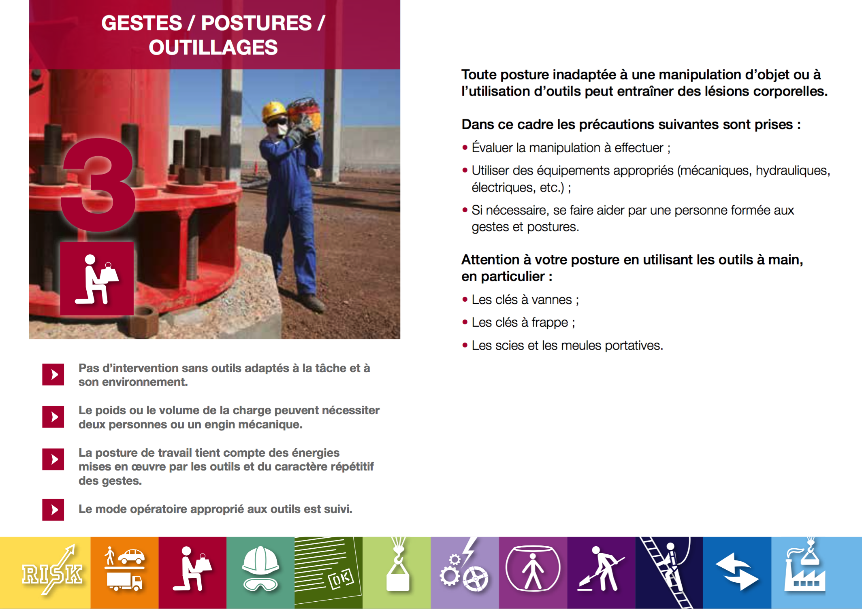
2.  Gesten und Körperhaltungen: Schützen Sie Ihren Rücken.  5 Minuten 10 Minuten | Die Risiken bei Gesten und Körperhaltungen  Erstellen Sie mithilfe der beiliegenden Inhaltselemente ein oder zwei Folien, um die Risiken für die Lendenwirbelsäule zu erklären.  Lesen Sie den Inhalt der Folien im Kurs und vergewissern Sie sich, dass es für jeden klar ist. | Folie 3 und 4: Ressourcen  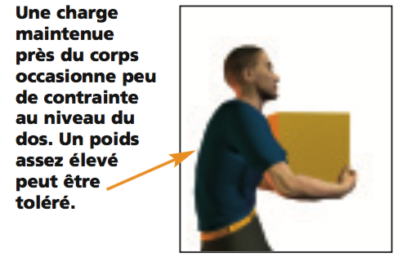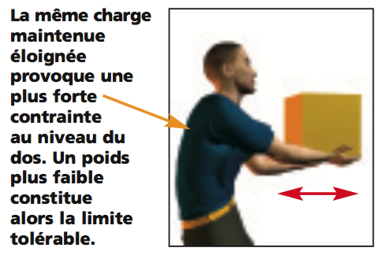  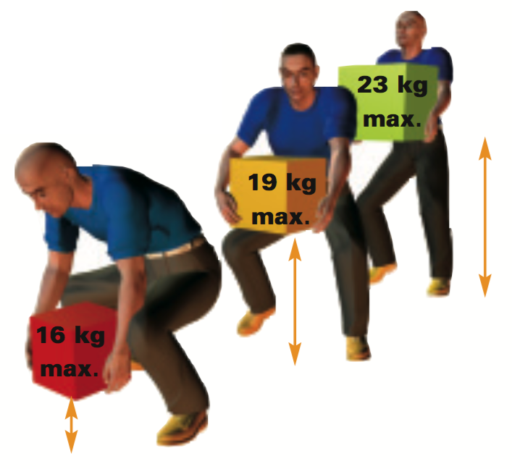
3. Übung Gesten und Körperhaltungen  10 Minuten 20 Minuten | Übung  Nutzen Sie die Zeichnungen, um eine Übung zu erstellen, bei der die Teilnehmer die guten/schlechten Körperhaltungen bestimmen müssen.  Zeigen Sie die Folie und fragen Sie:  „Geben Sie für jede Situation an, ob die Körperhaltung richtig oder falsch ist und weswegen.“  Am Ende veranschaulichen Sie das Thema mit weiteren Beispielen oder konkreten Situationen, die im Umfeld der Teilnehmer vorkommen.  JA: angewinkelte Beine, gerader Rücken, möglichst nah an der Last | Einen schweren Gegenstand vom Boden aufheben oder einen Sturz abfedern  NICHT: runder Rücken, gestreckte Beine  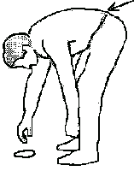  JA: den Gegenstand auf einem Schenkel abstützen, das kann den Druck auf die Wirbelsäule mindern  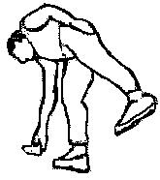  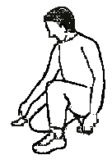  NICHT: runder Rücken und gestreckte Beine  JA  JA: für sehr leichte Gegenstände das gestreckte Bein in der Waage halten
4. Die Körperhaltung am Arbeitsplatz.  5 – 25 Minuten | Die Körperhaltung am Computerarbeitsplatz  „Sprechen wir nun über Ihre Körperhaltung am Arbeitsplatz.  Stellen Sie die Folie über die optimale Körperhaltung am Schreibtisch vor.  „Eine andauernde schlechte Haltung vor einem Bildschirm kann sich schädlich auf Ihren Rücken auswirken, aber nicht nur (Augen, Hände, Schultern usw.)“  Welche von diesen Empfehlungen:  - wenden Sie bereits an  - finden Sie schwierig anzuwenden? | Für eine optimale Körperhaltung am Schreibtisch  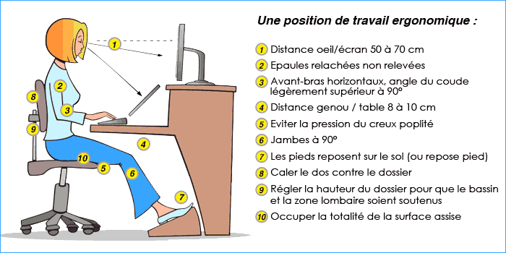
5. Umsetzung in die Praxis  1:15 – 1:40 Stunden | Praktische Übung (vom Standort zu organisieren).  Um die zuvor besprochenen Elemente in die Praxis umzusetzen, organisieren Sie eine praktische Übung, bei der jeder Teilnehmer Testlasten bewegen muss.  Lassen Sie die Teilnehmer Simulationen machen. Die, die beobachten, sagen, was ihrer Meinung nach gut ist und was man verbessern müsste.  Prüfen Sie, ob die im Laufe des Moduls vorgeschlagenen Anweisungen befolgt werden.  Zum Abschluss: Erinnern Sie daran, dass Risiken für den Bewegungsapparat nicht unerheblich sind, dass sie zu schweren Verletzungen und langfristigen Schäden führen können.

